**«И это все – моя Россия»**

окружающий мир, технология проблемного обучения

методическая разработка урока окружающего мира в начальной школе

**Технологическая карта урока «И это всё – моя Россия!»**

|  |  |  |  |  |  |  |
| --- | --- | --- | --- | --- | --- | --- |
| *Учебный предмет* | | Окружающий мир | | | | |
| *Класс* | | 4 | | | | |
| *Тип урока* | | Урок овладения способами учебной деятельности (развитие умений) | | | | |
| *Цели урока* | | Образовательные:  способствовать формированию представлений о природных зонах России; первоначальных умений поиска необходимой информации и анализа полученной информации.  Развивающие:  развитие интереса к предмету «Окружающий мир».  Воспитательные:  сотрудничать в совместном решении задачи, уважительно относиться к позиции другого ученика. | | | | |
| *Технологии, методы, приемы* | | Проблемное обучение, использование музыкальных фрагментов, головоломок, применение практических заданий, на применение изученных способов учебной деятельности, постановка задания, определяющего проблемную ситуацию | | | | |
| *Основные понятия, термины* | | Субтропическая зона, субтропики, Дендрарий, синквейн, кластер, спич | | | | |
| **Планируемый результат** | | | | | | |
| *Предметные учебно-языковые умения:*  *Умение находить информацию и оформлять ее в виде научного доклада для определенной группы учащихся;*  *Умение выступать перед аудиторией , давать устную оценку сообщению* | | | | | *Личностный: осознание ценности природы родного края и необходимости нести ответственность за ее сохранение*  *Метапредметный: находить на карте природные зоны России, читать условные обозначения, находить общие и отличительные признаки природных зон, описывать н основ предложенного плана природную зону, извлекать необходимую информацию из учебника и его иллюстраций* | |
| **Организация пространства** | | | | | | |
| *Формы работы : заседание клуба* | | | | | *Ресурсы* | |
| *Фронтальная*  *Индивидуальная* | | | | | *Федотова О.Н. Окружающий мир: 4кл.:Учебник – М.: Академкнига* | |
| **Технология обучения- технология проблемного обучения** | | | | | | |
|  | **Планируемые результаты** | | |  | |  |
| **Этапы урока** | **Виды УУД, характеристики** | | **Предметные** | **Содержание заданий (для обучающихся )** | | **Виды деятельности учащихся, *формы организации работы*** |
| **Языковая разминка** | **Личностные**: самоопределение  смыслообразование  **Регулятивные**:  Целеполагание  **Коммуникативные**:  Планирование учебного сотрудничества с учителем и сверстниками | |  | Звенит звонок веселый,  Пришел познаний срок.  К открытиям готовы?  Тогда начнем урок! (Слайд 1) | | Демонстрируют готовность к уроку.  Слушают учителя.  Принимают участие в диалоге с учителем |
| **Мотивация к учебной деятельности** | **Личностные** (внутренняя мотивация к учебной деятельности)  **Познавательные:**  Анализ, синтез, сравнение, обобщение  Подведение под понятие.  **Регулятивные:**  Выполнение пробного учебного действия  Волевая саморегуляция в ситуации затруднения  **Коммуникативные:**  Выражение своих мыслей с достаточной полнотой и четкостью.  Аргументация своего мнения. | | **Знать:** отличительные признаки субтропической зоны;  **Уметь:** отличать растительность субтропиков от растительности других зон | - Все ль на месте?  Все ль в порядке –  книжки, ручки и тетрадки?  - Продолжаем наш урок. Назовите, только дружно, правило, которое помогает нам в учёбе.  (Слайд 2)  -Как всегда, пожелаем друг другу удачи и хорошего настроения.  - Тему нашего урока вы определите сами, работая в паре.  Что лежит у вас на парте, что вам предстоит сделать?  (Карточки с картинкой субтропической  зоны – *см. приложение 1*)  - Какая пара готова представить нам результаты своей работы?  - Молодцы! Тема урока определена. Ребята, а что это такое? (Слайд 3)  (показывает морскую звезду, включает звуки моря- **звуки природы**).  - Нас ожидает Черноморский берег. Давайте проверим, а все ли готовы к путешествию. | | Показывают готовность.  *Дети: Мы пришли сюда учиться,*  *Не лениться, а трудиться.*  *Работаем старательно,*  *Слушаем внимательно*  Дети поворачиваются друг к другу, хлопают друг друга по ладони.  Это картинка. Мы рассмотрим ее и определим тему нашего урока.  Рассматривают картинку. Обсуждают, что это за зона.  - Это побережье, на котором растет богатая растительность. Мы узнали пальмы, кипарисы, магнолию. Значит это побережье Кавказа. Мы продолжим изучать природную зону субтропиков.  Это морская звезда и мы слышим шум моря. |
| **Актуализация изученного** | ***Познавательные УУД:***  умение работать с информацией и обмениваться ею;  умение сравнивать, сопоставлять, обобщать  ***Регулятивные УУД:***  умение контролировать свою деятельность  ***Коммуникативные УУД:***  сотрудничество со сверстниками;  осознанно строят речевые высказывания  ***Личностные УУД:***  осознание ответственности за общее дело | | **Знать**: природные зоны России  **Уметь:**находить общие и отличительные признаки субтропиков;  работать с интерактивной картой природных зон;  читать условные обозначения на карте | *Проверка домашнего задания*  - Что мы уже знаем об этой зоне.  ***Опрос***( тест – см. *приложение 2*)  Слайд 5  **Работа по карте***.*  - Какие природные зоны мы изучили?  - Расположите названия зон по порядку.  *Работа с картой природных зон*  - Назовите и покажите эти природные зоны на физической карте России.  - Как меняется климат этих природных зон?  - Почему это происходит? | | Дети выполняют тест, закрашивают цифры с правильным ответом. В результате должна появиться цифра 5.  Отвечают на вопросы учителя.  *Работа с интерактивной доской*:  (Зона пустынь, арктическая зона, зона лесов, тундра, зона степей, субтропическая зона)  Располагает по порядку – ледяная зона, тундра, зона лесов, зона степей, зона пустынь, субтропическая зона.  Ученик у доски называет и показывает  на карте природные зоны России: **ледяная зона**- это всё огромное пространство Северного Ледовитого океана вместе с морями и островами.  **Тундра** -южнее зоны арктических пустынь, вдоль берегов северных морей протянулась зона тундры**.**  **Зона лесов** находится южнее зоны тундры и расположена в умеренном поясе. Зона лесов большей частью расположена на Восточно- Европейской и Западно-Сибирской равнинах, а так же на Среднесибирском плоскогорье.  Лесная зона сменяется **степной**.  **Зона пустынь** России занимают небольшую площадь — по берегам Каспийского моря, к западу и к востоку от низовьев Волги.  (Остальные дети проверяют точность показа по физической карте в своих атласах.)  - С севера на юг климат в каждой зоне становится всё теплее.  - Чем ближе природная зона расположена к экватору, тем больше солнечного тепла она получает.  - Разное количество света, тепла влаги, плодородия почв влияют на растительный и животный мир. Поэтому виды растений и животных становятся разнообразнее. |
| **Постановка учебной проблемы** | ***Регулятивные УУД:***  исследуют условия учебной задачи;  анализируют собственную работу и работу соседа;  умение контролировать свою деятельность.  ***Коммуникативные УУД:***  сотрудничество с учителем и со сверстниками.  ***Личностные УУД:***  проявление познавательной инициативы в оказании помощи соученикам;  проявление самостоятельности | | **Уметь** описывать на основе самостоятельно составленного плана природную зону | - Молодцы! Вы многое вспомнили. Так чем же будем заниматься на уроке? Что вы приготовили к этому уроку?  - Может быть кто-то из вас попробует сформулировать задачи нашего урока?  (**Повторим** *природные зоны нашей страны, растительный и животный мир, экологические проблемы зон. На уроках развиваем память, мышление, речь,* ***учимся*** *работать в парах, любить и беречь природу*)  - Как мы это сделаем?  - Для чего и с какой целью это мы делаем? | | Так как мы все познакомились с зоной субтропиков, то теперь мы можем заслушать подготовленные доклады о природе Черноморского побережья Кавказа для учащихся 1-3 классов и дать им оценку.  - Мы проведем **заседание клуба**.  - Мы будем учиться выступать с докладами.  - Мы будем учиться правильно давать оценку выступлению товарища.  - Мы закрепим свои знания о субтропической зоне. |
| **Анализ проблемной ситуации** | ***Познавательные:***  Осуществляют логические действия; выдвигают гипотезы и их обосновывают;осознанно строят речевые высказывания и логическую цепь рассуждений.  ***Регулятивные:***  осуществляют контроль, оценку в ситуации затруднения | | **Знать** правила работы в группе | Мы будем работать по группам. Председатель уже выбран. Каждая группа выбирает старшего и распределяет роли. | | Ребята рассаживаются по группам, заполняют карту групповой работы. |
| **Поиск решения проблемы (открытие нового знания), формулирование правила (определения)** | ***Познавательные УУД:***  умение работать с информацией и обмениваться ею  ***Коммуникативные УУД:***  аргументация своего мнения;  умение слушать оппонента  ***Личностные УУД:***  следование в деятельности нормам эстетики | | **Знать**:  что такое синквейн, кластер, буклет  **Уметь**:  извлекать необходимую информацию из сообщений товарищей | - Чем вы воспользуетесь при оценивании выступлений своих товарищей?  - Хорошо. Но я хочу предложить группам не просто внимательно прослушать выступления своих товарищей, но и по итогам выступлений показать свои творческие работы:синквейн, кластер, статью для иллюстрированного словарика, таблицу или мини-буклет. Кроме того, каждая группа должна внимательно выслушав доклады, подготовить один занимательный вопрос для конкурса «Умницы и умники». | | Мы воспользуемся планом оценки выступления, данного в учебнике русского языка – 2 часть стр. 24  (Слайд 6  План оценки выступления) |
| **Развитие умений – применение нового знания** | ***Познавательные УУД:***  умение работать с информацией и обмениваться ею;  умение сравнивать, сопоставлять, обобщать  ***Регулятивные УУД:***  умение контролировать свою деятельность  ***Коммуникативные УУД:***  сотрудничество со сверстниками;  осознанно строят речевые высказывания | | **Уметь** выполнять задания в соответствии с указаниями;  осуществлять действия самоконтроля;находить способы решения проблем | А теперь председателя заседания прошу начать заседание.  **Выступление докладчиков.**  После каждого выступления идет обсуждение.   1. **Соответствует ли доклад заданной теме.** 2. **Какова главная мысль этого сообщения.** 3. **Что узнал нового из выступления**?   - А какой занимательный вопрос вы предлагаете?  - Ваши занимательные вопросы к сообщениям.  - Представьте свои творческие работы. Время защиты – 1 минута  **Физминутка« Потягушки »**  - Ребята, к нам в клуб пришло письмо. Вам необходимо исправить ошибки в тексте.  *( см. приложение 6*)  Проверка  Черноморское побережье Кавказа – это **тундра**(*субтропики*)России. Уникален растительный и животный мир этой зоны. Встречаются **карликовые***(высокие*) деревья: бук, граб, самшит, каштан, большое количество фруктовых деревьев: **ели** (*их нет*), яблони, персики. В лесах на побережье обитают **белые**(*бурые*) медведи. Растянувшись на камнях, поджидает свою добычу **медуза** (*кавказская ящерица или змея*). Самое умное морское животное – **богомол**(*дельфин*)– плещется в прибрежных водах.  Молодцы! | | *Председатель знакомит с планом работы*  План заседания клуба «Мы и окружающий мир» по теме «Субтропическая зона»  1.Местоположение и особенности неживой природы субтропической зоны - доклад __________  2.Растения Черноморского побережья Кавказа – сообщение _______________  3.Животные субтропиков - сообщение ____________________  4.Отдых на Черноморском побережье- сообщение врача ___________________  5.Работа с почтой.  Председатель обращается к детям:  - В соответствии с планом мы сейчас познакомимся с очень интересными сообщениями о субтропиках. Слово предоставляется…………………………..(выступление учащихся с сообщениями - *сказка* «Как появились природные зоны»)*(см. приложение 3*)  *Синквейн*  *(см. приложение 4)*  Растения субтропической зоны –**презентация**  ***Старший группы*** :  - Ребята нашей группы подготовили статьи для иллюстрированного словарика. (размещают на доске)  *(Статья для иллюстрированного словарика- см. приложение 5)*  **-** У какого дерева кора отпадает?  - У какого дерева листья всегда повернуты ребром к солнцу?  - У какого дерева взрываются плоды?  - Какое дерево стало символом славы?  Животные субтропической зоны – **буклет**  ***Старший группы:***  - Мы приготовили буклеты о животных, а также предлагаем прослушать интересные факты из жизни животных.  - Рыбка с головой похожей на голову сказочного Конька-горбунка. ( морской конек)  - Самое умное морское животное.  ( дельфин)  - Какое животное меняет свою окраску? ( морской конек)  - Какое животное способно задерживать в теле вместе с питательными веществами массу вредных и даже радиоактивных веществ? ( медуза)  -Какая игла уколоть не сможет?  ( морская игла)  - А мы предлагаем все эти сведения представить в виде кластера  *Кластер ( интерактивная доска)*  *Выполняют упражнения*  *Текст письма*  Черноморское побережье Кавказа – это тундра России. Уникален растительный и животный мир этой зоны. Встречаются карликовые деревья: бук, граб, самшит, каштан, большое количество фруктовых деревьев: ели, яблони, персики. В лесах на побережье обитают белые медведи. Растянувшись на камнях, поджидает свою добычу медуза. Самое умное морское животное – богомол – плещется в прибрежных водах. |
| **Содержательная рефлексия** | ***Познавательные:***  ориентируются в своей системе знаний – отличают новое от уже известного.  ***Регулятивные:***  оценивают собственную деятельность на уроке.  ***Коммуникативные:***  умеют слушать собеседника.  ***Личностные:***  проявляют интерес к предмету, стремятся к приобретению новых знаний | | **Знать** особенности труда, быта и отдыха людей субтропической зоны;  положительное и отрицательное влияние деятельности человека на природу  **Уметь** работать с текстом  **Уметь** использовать текст для составления тезисов  Уметь извлекать необходимую информацию | Слайд 13  - Сейчас мы поработаем с учебником. Откройте его на странице 118. Внимательно прочитайте 1 и 2 абзац. Чем привлекательна эта зона для туристов?  - Давайте побываем в этом красивом месте. Слайд 14  ***Клип-зарисовка***  **Рассказ о парке Дендрарии.**  - Во время отдыха у моря нужно быть осторожным. Об этом нам расскажет медсестра нашей школы Мельникова Н.А.  ( см.*приложение* 7, правила)  Слайд 15  - Спасибо нашему председателю.  **Физминутка (для глаз)** Слайд 16  **Выявление экологических проблем**  Слайд 17  - Но оказывается и в этом удивительном месте есть **экологические проблемы.** Познакомимся с ними на стр. 118 нашего учебника.  - Как будем действовать?  - Прошу выполнить работу в виде научных тезисов, используя текст учебника.  - Какая группа уже может начать разговор по выявленной проблеме?  Слайд 18  Слайд 19  - Как же надо относиться к природе?  - Из последнего предложения составьте **спич** на эту тему.  - Очень стыдно за поведение людей, которые не задумываются о природе.  Удивительна природа нашей страны.  Россия - Родина святая.  Люблю тебя я всей душой!  Россия – ты обитель рая,  Горжусь великою страной!  От Запада до Поднебесной  С сияньем северных ночей  Природа красоты чудесной  Земля родна, нет милей!  Слайд 20  ***Клип « Моя Россия»***  -Всем спасибо, за работу. | | У нас на повестке остался еще один вопрос – отдых на Черноморском побережье.  Читают и готовят пересказ всеми членами группы.  Все вопросы, стоящие на повестке дня решены. Заседание клуба закончено.  - Изучим материал на стр. 118-119, обсудим выявленные проблемы.  Группы называют проблемы и выставляют экологический знак:  - *Нефть, сточные воды* попадают в море. Результат – загрязнение моря.  *- Мусор*. Результат – загрязнение пляжей.  - Люди *обрывают красивые растения*. Результат – лещина древовидная, панкраций морской, уснея цветущая занесены в Красную Книгу.  - Люди *ломают ветки деревьев*. Гибнет уникальная природа Черноморского побережья.  - *Ловят насекомых* . Попали под охрану дровосек зубчатогрудый, жужелица кавказская.  - *Вырезают на память надписи* на стволах деревьев, сбрасывают вниз валуны. Результат – гибнут деревья, разрушается ландшафт.  - *Уничтожают медуз, крабов*, выбрасывая их на берег. Охраняются кавказская гадюка и дельфин.  Ее нужно любить и беречь.  ***Все, кто живёт на Черноморском побережье или приезжает сюда отдыхать, помните об уникальности и ранимости природы этих мест. Берегите природу этого замечательного края!*** |
| **Итог урока** | ***Регулятивные УУД:***  оценка своей деятельности на уроке  ***Личностные УУД:***  самооценка | | **Уметь** обобщать полученные знания и формулировать выводы из изученного материала; взаимодействовать в паре при выполнении учебных заданий; оценивать свои достижения на уроке | - Назовите заключительную задачу.  - Какая цель ставилась  на уроке?  - Достигли мы её и все ли задачи выполнили?  Оцените себя по листу самооценки.  - Кто хочет рассказать о своей оценке?  - Как вы считаете, для чего мы изучали данную тему на уроке?  - Какие задания показались вам трудными?  - Какие – интересными?  - Пригодятся ли эти знания в жизни?  - Почему?  - Остались ли вы довольны своей работой на уроке?  - А теперь давайте вырастим **Дерево Успеха**. Кому на уроке все было понятно, кто со всеми задачами справился – возьмет цветок. Кто сомневался в выполнении некоторых заданий – возьмите листочек. А кто испытывал затруднения – возьмите желудь. Закрепите свой знак на дереве Успеха. Желуди – на земле под деревом, листочки и цветочки – на кроне.  - Если урок вам понравился – постучите двумя пальчиками по ладошке и дерево наше оживет – зашелестит. | | Ответы детей.  Дети осуществляют самооценку по оценочному листу:   |  |  |  |  | | --- | --- | --- | --- | | УМЕНИЯ | Я знаю,  умею | Я сомне-ваюсь | Я не знаю, не умею | | Умею находить и показывать по карте природные зоны |  |  |  | | Знаю особенности каждой природной зоны |  |  |  | | Знаю растения природных зон |  |  |  | | Знаю животных природных зон |  |  |  | | Вижу связь неживой природы и живой |  |  |  |   Выбирают свой знак и крепят на дереве. |
| **Домашнее задание** | ***Регулятивные:***  Осуществляют поиск решения поставленных задач. | |  | **---** На следующем уроке мы обобщим материал о природных зонах России.  - Домашнее задание по выбору: Слайд 21  1. Подготовить доклад о правилах безопасного поведения во время отдыха у моря;  2. Подготовить проект (тема по выбору):  а) экология Чёрного моря в опасности;  б) решение экологических проблем (мои предложения)  3.Составьте модель «Взаимосвязи неживой и живой природы субтропической зоны» и показать эти взаимосвязи с помощью стрелок | | Дети осуществляют самостоятельный выбор домашнего задания. |

***Приложение 1***

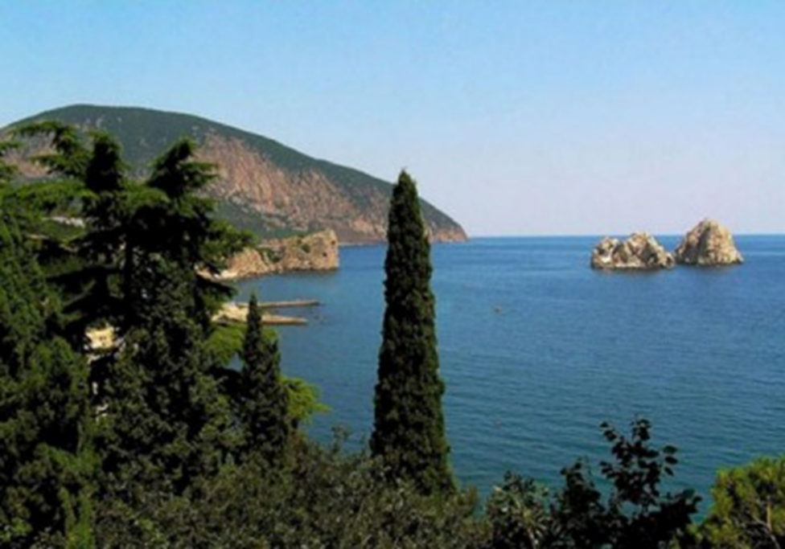

***Приложение 2***

|  |  |  |  |  |  |  |  |
| --- | --- | --- | --- | --- | --- | --- | --- |
| Тест - головоломка | |  |  |  |  |  |  |
|  |  | 4 | 8 | 29 | 16 | 21 |  |
|  |  |  | 13 | 2 |  | 14 |  |
|  |  | 11 | 6 | 5 | 26 |  |
|  |  | 20 |  | 3 | 23 | 24 |  |
|  |  | 25 | 12 | 7 | 26 | 28 |  |
|  |  | 17 | 1 |  |  | 19 |  |
|  |  | 10 | 18 |  | 9 | 23 |  |
|  |  |  |  |  |  |  |  |

**Тест**

**Черноморское побережье Кавказа расположено** …

1. В арктической зоне страны;
2. В лесной зоне страны;
3. В субтропической зоне страны;
4. В степной зоне страны

**Субтропики России – это …**

1. Обширная зона в центре страны;
2. Обширная зона на востоке страны;
3. Небольшая зона на побережье северных морей;
4. Небольшая зона на побережье Черного моря.

**На склонах гор в субтропиках часто встречаются следующие деревья:**

1. Бук, каштан;
2. Ель, сосна;
3. Ольха, липа.

**На Черноморском побережье обитают:**

1. Пчелы, комары, мошки;
2. Цикады, богомолы, олеандровые бражники
3. Шмели, кобылки, жуки-черно-телки.

**В Черном море у побережья обитают:**

1. Киты, морские черепахи, тюлени;
2. Медузы, крабы, морские коньки;
3. Крокодилы, анаконды, котики.

**В парках и на улицах городов Черноморского побережья выращивают:**

1. Кипарисы, пальмы, магнолии;
2. Липы, джузгун, маки;
3. Полынь, типчак, ель.

**О каком животном идет речь: это самые умные морские животные, замечательные пловцы, в море ориентируются с помощью своих сигналов, никогда не оставляют в беде сородичей?**

1. Морской конек
2. Кит;
3. Дельфин;
4. Морская черепаха.

**Какое растение описывается так: дерево-долгожитель, достигает в высоту до 35 метров, листья продолговатые с зубчиками, плоды употребляются человеком в пищу?**

1. Бук;
2. Каштан;
3. Тис;
4. Самшит.

**В субтропической зоне:**

1. Умеренно жаркое лето и тёплая зима;
2. Жаркое лето и умеренно холодная зима;
3. Умеренно тёплое лето и холодная зима.

***Приложение 3***

**Сказка о том, как появились природные зоны**

Было это так давно, что никто не может вспомнить, когда именно. У Матери Природы было 6 дочерей, 6 красавиц писанных, но все – разные. Одна – белолицая, словно снег зимой: и волосы, и лицо, и одежды носила белые. Суровая росла и строгая, во всем порядок любила. А вот Солнышко яркое не любила и спрятаться от него старалась.

Вторая – и лицом пригожая, и в делах быстрая. Да сердце свое никому не открывала.

Третья сестра – веселушка. Где бы ни появилась – сразу слышно: шумит, окликается, разными голосами вторит.

Четвертая очень простор любила, с ветрами песни пела.

Пятая – солнечная: и волосы, что огонь и вся загорелая, словно золотом облитая. Ей бы только в солнце купаться – не накупаться!

А младшенькая самая добрая и нежная была. Всё у неё так ладненько получалось: пироги пышные, цветочки – невиданные, душистые. Взглянет – теплом овеет, светом озарит.

Пришло время дочерям наследство делить. Старшей Крайний Север по душе пришелся, второй - тундра приглянулась. А третья Хозяйкой Лесов стала. Где бы она не появлялась, всюду деревья расти начинали: и с иголочками, и с мелкими листочками, и широколиственные. Четвертая обширным безлесым пространством завладела и травы ей подчинились. Пятая, самая знойная, стала хозяйкой сравнительно небольшой площади у Каспийского моря. Все свое царство в желтый цвет перекрасила и песочком присыпала. А когда пришло время младшенькой – то земли уже не осталось. Зовут ее сестры к себе, но нигде ей не по душе. У старшей – холодно, у второй – тоска зеленая нападает, а третьей дома никогда не бывает, у четвертой голова от простора кружится. У пятой – огнем сердце горит. Опечалилась девушка, села у берега Черного моря, а слезы сами из глаз покатились. Пожалела ее Мать Земля, подняла за спиной девушки горы высокие, и прикрыли они девушку от холодного и знойного ветра. Солнышко море греет, а море тепло ей отдает, жару смягчает. Морской ветерок дождик приносит. Света здесь столько, что всем хватит: и растениям, и животным. Удивительные растения и животные живут тут. Есть и такие, каких нигде не увидишь.

Говорят, давно уже сестер нет. А вот царства их и поныне существуют. Вот ведь какими хозяйками были!

***Приложение 4***

**Синквейн**

Правила написания

1. Одним словом называем тему
2. Пишем 2 прилагательных по теме.
3. Пишем 3 глагола.
4. Предложение из 4 слов, показывающих личное отношение к теме.
5. Синоним.
6. **СУБТРОПИКИ**
7. Благоприятные, удивительные
8. Лежат, находятся, защищены
9. Имеют благоприятные условия для жизни.
10. Пространство
11. **ЗОНА**
12. Разнообразная, богатая
13. Протянулась, занимает, начинается
14. Удивительное место на Черноморском побережье.
15. Побережье
16. **Субтропики**
17. Фантастические, волшебные
18. Восхищают, удивляют, очаровывают
19. Это национальный парк России
20. Наслаждение
21. **СУБТРОПИКИ**
22. Удивительные, своеобразные
23. Расположены, лежат, собраны
24. Самая южная часть России.
25. Зона
26. **Сказочное побережье**
27. Загадочное, восхитительное
28. Простирается, занимает, расположено
29. Сказочное место между морем и горами
30. Место

***Приложение 5***

|  |  |
| --- | --- |
| **Quercus petraea 05.jpg**  **Дуб** | Дуб скальный — большое листопадное дерево 20—(30)40 м высотой, со [стволом](https://ru.wikipedia.org/wiki/%D0%A1%D1%82%D0%B2%D0%BE%D0%BB_(%D0%B1%D0%BE%D1%82%D0%B0%D0%BD%D0%B8%D0%BA%D0%B0)), одетым такой же [корой](https://ru.wikipedia.org/wiki/%D0%9A%D0%BE%D1%80%D0%B0), как и у [дуба черешчатого](https://ru.wikipedia.org/wiki/%D0%94%D1%83%D0%B1_%D1%87%D0%B5%D1%80%D0%B5%D1%88%D1%87%D0%B0%D1%82%D1%8B%D0%B9), и с такой же мощной шатровидной [кроной](https://ru.wikipedia.org/wiki/%D0%9A%D1%80%D0%BE%D0%BD%D0%B0_%D0%B4%D0%B5%D1%80%D0%B5%D0%B2%D0%B0).  Дуб хорошо узнаваем благодаря его плодам, [жёлудям](https://ru.wikipedia.org/wiki/%D0%96%D1%91%D0%BB%D1%83%D0%B4%D1%8C), являющимся, по сути, [орехами](https://ru.wikipedia.org/wiki/%D0%9E%D1%80%D0%B5%D1%85).   Является одним из национальных [символов](https://ru.wikipedia.org/wiki/%D0%A1%D0%B8%D0%BC%D0%B2%D0%BE%D0%BB) [Уэльса](https://ru.wikipedia.org/wiki/%D0%A3%D1%8D%D0%BB%D1%8C%D1%81), где его также называют Уэльским дубом. |
| Carpinus betulus 01 by Line1.jpg  **Граб** | [Дерево](https://ru.wikipedia.org/wiki/%D0%94%D0%B5%D1%80%D0%B5%D0%B2%D0%BE), реже крупные [кустарники](https://ru.wikipedia.org/wiki/%D0%9A%D1%83%D1%81%D1%82%D0%B0%D1%80%D0%BD%D0%B8%D0%BA), с продольно-ребристыми [стволами](https://ru.wikipedia.org/wiki/%D0%A1%D1%82%D0%B2%D0%BE%D0%BB_(%D0%B1%D0%BE%D1%82%D0%B0%D0%BD%D0%B8%D0%BA%D0%B0)), покрытыми гладкой или малотрещиноватой серой [корой](https://ru.wikipedia.org/wiki/%D0%9A%D0%BE%D1%80%D0%B0). [Крона](https://ru.wikipedia.org/wiki/%D0%9A%D1%80%D0%BE%D0%BD%D0%B0_(%D0%B1%D0%BE%D1%82%D0%B0%D0%BD%D0%B8%D0%BA%D0%B0)) густая и не широкая, каркас которой состоит из относительно тонких [ветвей](https://ru.wikipedia.org/wiki/%D0%92%D0%B5%D1%82%D0%B2%D1%8C). Граб растёт медленно, предпочитает достаточно увлажненные известковые, рыхлые и богатые почвы. Из древесины граба изготавливают [музыкальные инструменты](https://ru.wikipedia.org/wiki/%D0%9C%D1%83%D0%B7%D1%8B%D0%BA%D0%B0%D0%BB%D1%8C%D0%BD%D1%8B%D0%B9_%D0%B8%D0%BD%D1%81%D1%82%D1%80%D1%83%D0%BC%D0%B5%D0%BD%D1%82), [шпон](https://ru.wikipedia.org/wiki/%D0%A8%D0%BF%D0%BE%D0%BD_(%D0%BC%D0%B0%D1%82%D0%B5%D1%80%D0%B8%D0%B0%D0%BB)), токарные изделия, напольные покрытия. |
| A deciduous beech forest in Slovenia.jpg  **Бук** | Высота деревьев до 30 м, диаметр ствола до 2 м  Ствол гладкий, покрыт тонким слоем серой коры.  Буковое дерево в лесу почти до самого верха лишено ветвей, и крона у него поддерживается как бы голыми столбами. Буки растут медленно, но живут до 400 лет и более. Теневыносливы, теплолюбивы |

***Приложение 6***

*Письмо для учащихся 4 класса*

Черноморское побережье Кавказа – это тундра России. Уникален растительный и животный мир этой зоны. Встречаются карликовые деревья: бук, граб, самшит, каштан. Большое количество фруктовых деревьев: ели, яблони, персики. В лесах на побережье обитают белые медведи. Растянувшись на камнях, поджидает свою добычу медуза. Самое умное морское животное – богомол – плещется в прибрежных водах.

**Дендрарий в Сочи** приглашает на экскурсию, если Вы любите природу, если Вы цените красоту растений и если Вам по нраву прогулки по цветущим аллеям.

Парк основал дворянин Сергей Николаевич Худеков, в конце XIX века. На сегодняшний день на территории парка собрана самая большая в России коллекция экзотических растений, а это более 1800 видовых растений из разных уголков нашей планеты. Тут можно увидеть, например, тюльпановое, железное, земляничное или фиговое деревья. Кроме удивительных растений в верхней части парка есть вольеры со страусами, а по аллеям важно прогуливаются павлины.

А в нижней части (она соединена с верхний подземным переходом) Вы можете полюбоваться на пруд, в котором обитают лебеди, пеликан, нутрии. Гуляя по дорожке вблизи прудика, будьте внимательны: семейка забавных уток может идти той же тропой. Уступите им дорогу, ведь Вы гость, а они хозяева.

Заключительным аккордом прогулки по удивительному парку Дендрарий станет посещение самой красивой и благоуханной части Нижнего парка – Розария. В этой части парка высажены более 70 сортов «королевы цветов», просто поражающие разнообразием форм, расцветок и размеров. Здесь словно сосредоточена душа Сочинского дендрария, который в любое время года готов дарить яркие и необыкновенные впечатления все своим посетителям.

***Приложение 7***

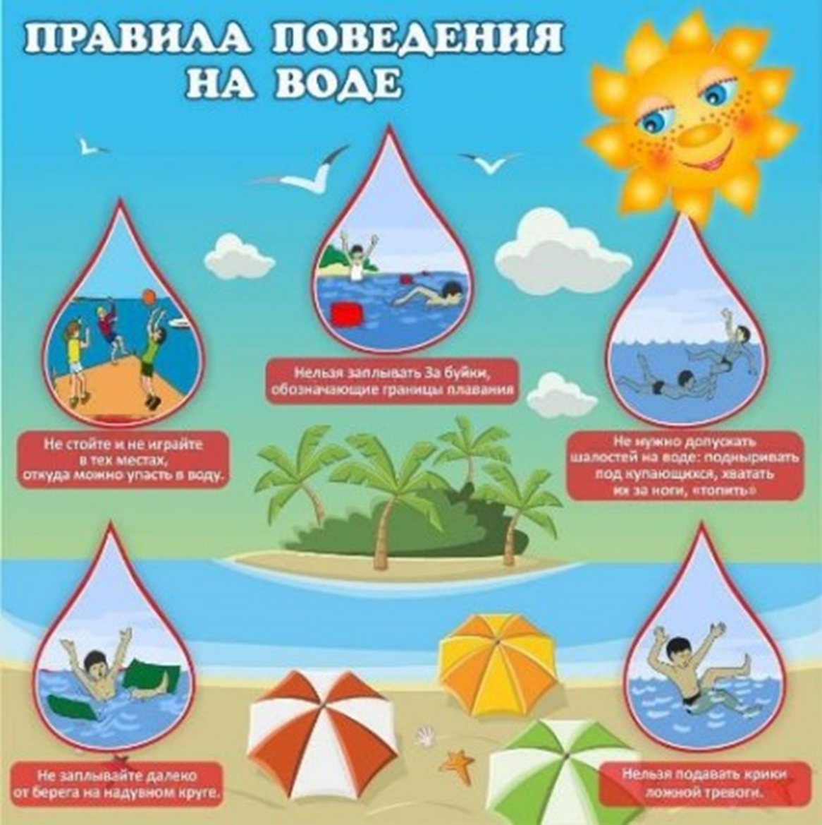

Литература

1. Мельникова Е.Л. Проблемный урок, или Как открывать знания с учениками: Пособие для учителя.- М, 2002. – 168 с.
2. Теория и практика педагогического проектирования учебной деятельности в системе повышения квалификации учителей начальных классов/ автор О.Н. Хижнякова; рец.: Н.Б. Ромаева, А.А. Дробот. – Ставрополь: СКИРО ПК и ПРО, 2011. - 178с.
3. Федотова О.Н. Маша и Миша изучают окружающий мир: книга для работы взрослых с детьми: учеб. пособие. – М.: Академкнига/Учебник, 2009. – 64 с.
4. Федотова О.Н., Трафимова Г.В., Трафимов С.А. Окружающий мир. 4 класс: Методическое пособие для учителя. - М.: Академкнига/Учебник, 2012. - 236 с.
5. Сайт детских презентаций – режим доступа: [www.viki.rdf.ru](http://www.viki.rdf.ru)
6. Сайт «Потому.ру» - режим доступа: [www.potomy.ru](http://www.potomy.ru)
7. Сайт Естествознание в начальной школе.- режим доступа: <http://www.schoolnano.ru/node/3442>